Práctica de laboratorio

501-MArrabal-PARP604.docx

Objetivo de la práctica
Enrutamiento con sistemas GNU/Linux. Reproducir con sistemas GNU/Linux un sistema en enrutamiento de tres routers en anillo, con sus respectivos clientes.
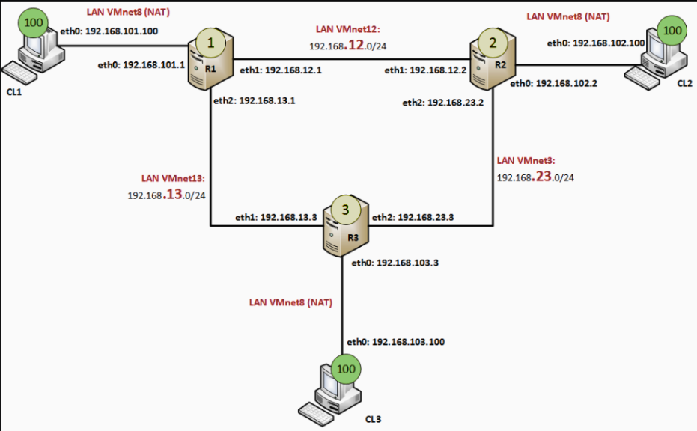

Inventario de material necesario
Necesitaremos la siguiente lista de máquinas virtuales, tres serán clientes (Ubuntu Desktop) y otras tres serán routers (Ubuntu Server).
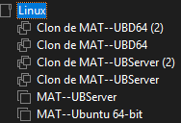

Ejecución

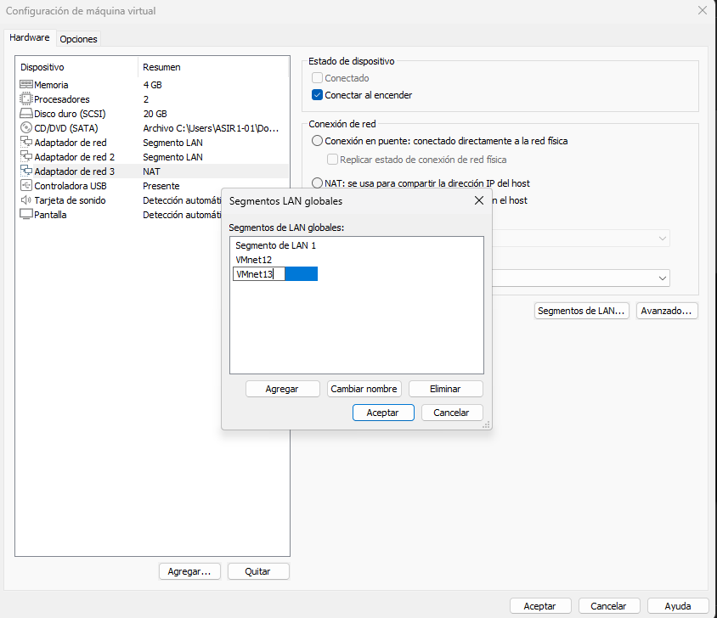
En primer lugar tendremos que poner los segmentos LAN a las máquinas routers, a cada router una diferente, sino no irá.
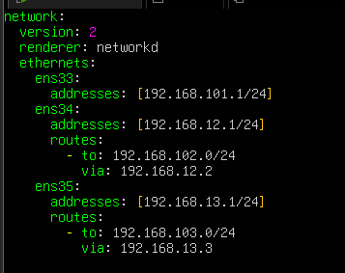
Ya en la primera máquina pondremos en el yaml esto, que es lo que nos da el enunciado.
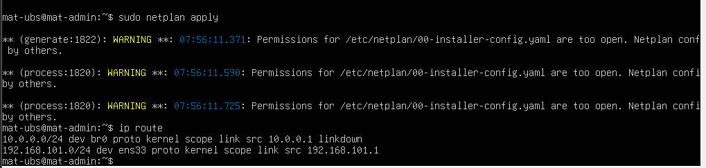
Hecho eso, pondremos sudo netplan apply para aplicar los cambios y si queremos comprobar que se han hecho pues ponemos ip route.
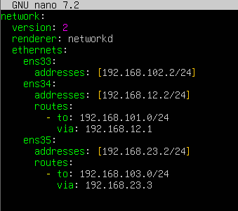
En el segundo router ponemos esto en el yaml.
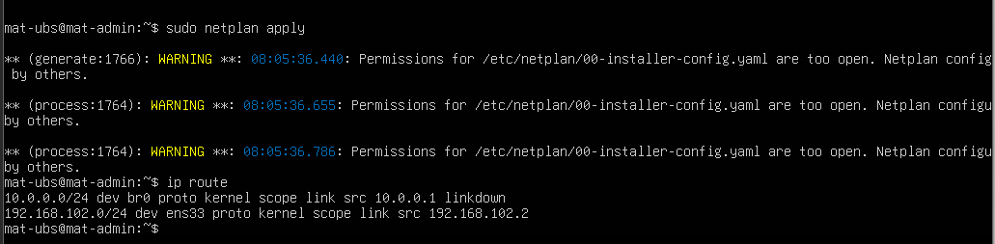
Y confirmaremos con los mismos comandos que antes.
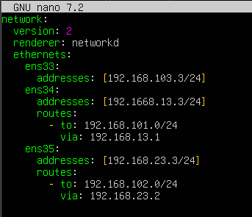
Y este es el último yaml que pondremos para esta práctica y será en el último router.
Antes de irnos a los Ubuntu desktop, a cada router le vamos a poner ese comando, esto es clave para que nos funcione la práctica.
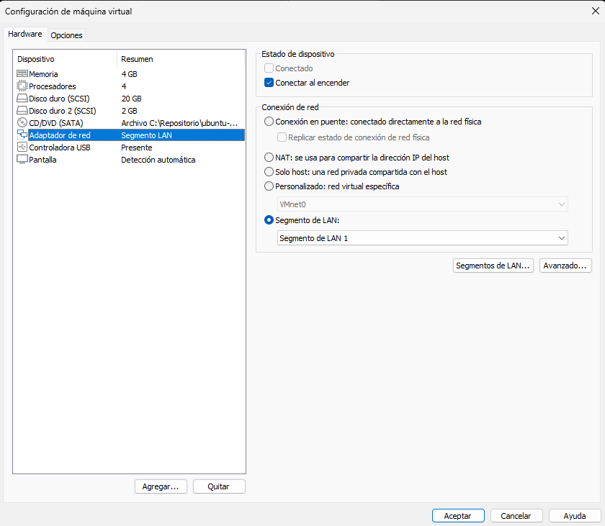
En las máquinas Ubuntu desktop probaremos poniendo segmento LAN también, pero si no nos va, lo cambiamos a NAT y ya funcionará.
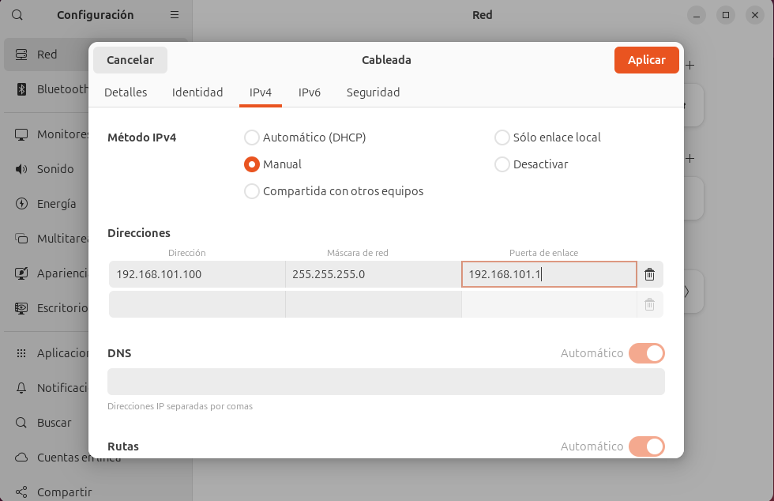
Nos vamos a la configuración de red, en IPV4, le damos a manual y ponemos la dirección IP, la máscara de red y el puente de enlace que nos da el enunciado.
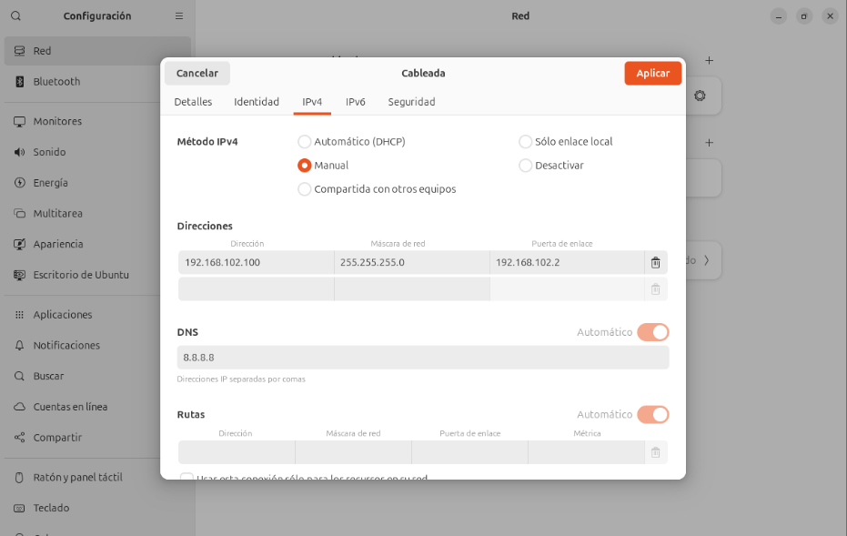
En la siguiente máquina cliente haremos lo mismo, pero con los otros valores.

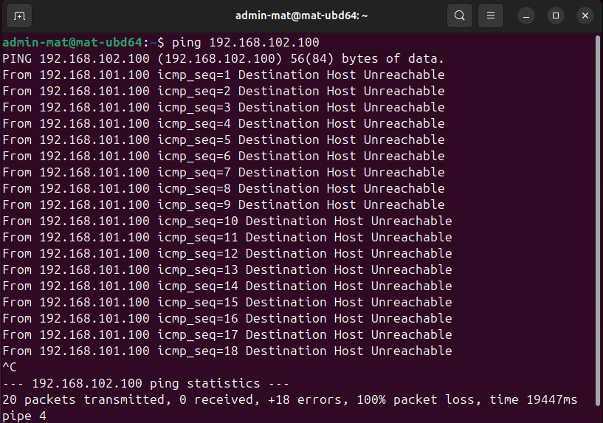
Y ya para finalizar la práctica, haremos ping entre las máquinas y ya veremos si nos ha funcionado o no.

Consideraciones finales
La práctica me ha parecido bastante larga, creo que solo con dos routers y dos clientes bastaba, porque hacer el netplan se puede hacer bastante pesado y si lo tienes que hacer tres veces pues más todavía. Aun así creo que ver el resultado final de que te ha salido bien es bastante motivador y gusta.

